ΣΥΝΩΝΥΜΕΣ ΛΕΞΕΙΣ
Ας θυμηθούμε...
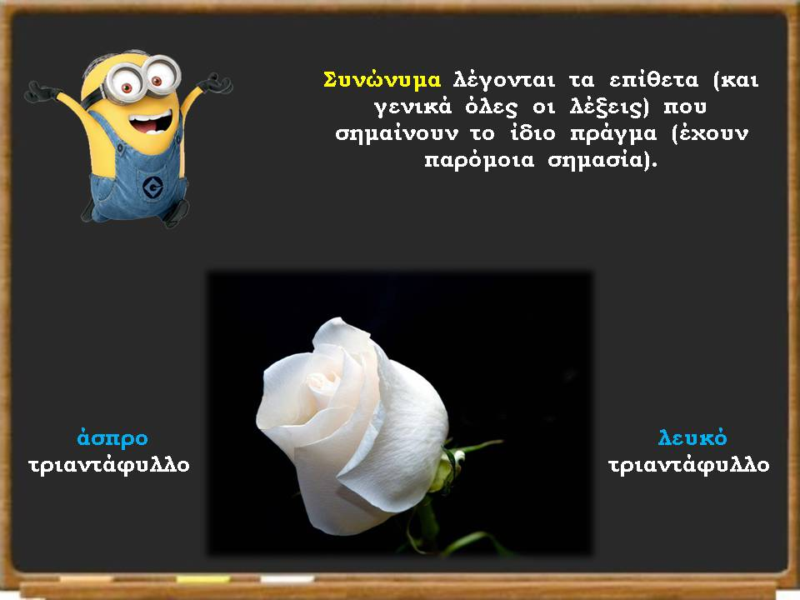

ΠΗΓΗ: sch.gr Περί ...Παιδείας

Πρόσεξες τι γράφει μέσα στην παρένθεση;
Τι σημαίνει αυτό; Σημαίνει ότι οι συνώνυμες λέξεις μπορεί να είναι ΚΑΙ ουσιαστικά ΚΑΙ ρήματα ΚΑΙ επιρρήματα και όχι μόνο επίθετα.
ΠΑΡΑΔΕΙΓΜΑΤΑ
ΟΥΣΙΑΣΤΙΚΑ: κατσίκα-γίδα ΕΠΙΘΕΤΑ: ανυπάκουος-απείθαρχος
ΡΗΜΑΤΑ: επιθυμώ-θέλω ΕΠΙΡΡΗΜΑΤΑ: μετά-ύστερα

Και τώρα ξεκινάει η δική σου δουλειά! Βρες τη συνώνυμη κάθε λέξης:
Ουσιαστικά
αεροσκάφος:_______________ εργασία :____________________
ηρεμία: ___________________ πλοίο: ______________________
πτηνό: ____________________ άνεμος:______________________
Επίθετα
γερός: _____________________ άξιος:________________________
ανόητος:___________________ όμοιος:_______________________
χαρούμενος: ________________ ωραίος:_______________________

Ρήματα
συζητώ: ___________________ βαδίζω:_________________________
χαλάω: ____________________ στενοχωριέμαι:___________________
κοιτάζω: ___________________ βραδιάζει:_______________________

Αντιστοίχισε τα συνώνυμα επιρρήματα
Δίπλα σιμά
Ξανά πάλι
Χάμω πλάι
Κοντά κάτω
Ακολούθησε το σύνδεσμο και παίξε
http://photodentro.edu.gr/v/item/ds/8521/6088

